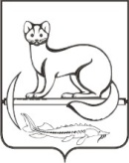

АДМИНИСТРАЦИЯ МОТЫГИНСКОГО
МУНИЦИПАЛЬНОГО ОКРУГА КРАСНОЯРСКОГО КРАЯ

ПОСТАНОВЛЕНИЕ

15.06.2026 г. | г.п. Мотыгино | № 576-п

О системе наград Мотыгинского муниципального округа

Руководствуясь Уставом Мотыгинского муниципального округа Красноярского края, ПОСТАНОВЛЯЮ:
1. Утвердить следующие виды наград администрации Мотыгинского муниципального округа:
- Почетная грамота Главы Мотыгинского муниципального округа;
- Благодарность Главы Мотыгинского муниципального округа;
- Благодарственное письмо Главы Мотыгинского муниципального округа.
2. Утвердить Положение о Почетной грамоте Главы Мотыгинского муниципального округа согласно Приложению № 1.
3. Утвердить Положение о Благодарности Главы Мотыгинского муниципального округа согласно Приложению № 2.
4. Утвердить Положение о Благодарственном письме Главы Мотыгинского муниципального округа согласно Приложению № 3.
5. Утвердить форму Наградного листа, согласно Приложению № 4.
6. Утвердить форму Заявления о согласии на передачу персональных данных третьим лицам, согласно Приложению № 5.
7. Утвердить бланк Почетной грамоты Главы Мотыгинского муниципального округа согласно Приложению № 6.
8. Утвердить бланк Благодарности Главы Мотыгинского муниципального округа согласно Приложению № 7.
9. Утвердить бланк Благодарственного письма Главы Мотыгинского муниципального округа согласно Приложению № 8.
10. Признать утратившими силу следующие Постановления администрации Мотыгинского округа:
- от 18.08.2023 № 263-п «Об утверждении Положений о Почетной грамоте администрации Мотыгинского района и о Благодарственном письме администрации Мотыгинского района»;
- от 11.02.2026 № 143-п «О внесении изменений в Постановление администрации Мотыгинского района от 18.08.2023 № 263-п «Об утверждении Положений о Почетной грамоте администрации Мотыгинского района и о Благодарственном письме администрации Мотыгинского района»;
- от 01.07.2024 № 228-п «Об утверждении Положения о Благодарности Главы Мотыгинского района»;
- от 11.02.2026 № 147-п «О внесении изменений в Постановление администрации Мотыгинского района от 01.07.2024 № 228-п ««Об утверждении Положения о Благодарности Главы Мотыгинского района».
11. Контроль исполнения настоящего Постановления оставляю за собой.
12. Настоящее Постановление вступает в силу со дня подписания и подлежит размещению на официальном сайте муниципального образования Мотыгинский муниципальный округ.

Глава Мотыгинского
муниципального округа Д.Н. Еремеев

Найман Евгения Сергеевна,
+73914122409
Приложение № 1

УТВЕРЖДЕНО:
Постановлением администрации Мотыгинского муниципального округа от «15» июня 2026 г. № 576-п

ПОЛОЖЕНИЕ
О ПОЧЕТНОЙ ГРАМОТЕ ГЛАВЫ МОТЫГИНСКОГО МУНИЦИПАЛЬНОГО ОКРУГА
1. Почетная грамота Главы Мотыгинского муниципального округа (далее – Почетная грамота) является поощрением за заслуги в содействии проведению социальной и экономической политики на территории Мотыгинского муниципального округа (далее – Мотыгинского округа): в области развития производства, науки и техники, образования, здравоохранения, социальной защиты населения, искусства, культуры, обслуживания населения, эффективной деятельности администрации округа, развития местного самоуправления, осуществления мер по обеспечению законности, прав и свобод граждан, других областях деятельности.
2. Почетной грамотой награждаются граждане, своим трудом либо иной деятельностью заслужившие широкую известность благодаря личному вкладу в осуществление политики в одной из сфер, упомянутых в пункте 1 настоящего Положения, за многолетний (не менее 5 лет) добросовестный труд в отрасли.
3. Ходатайство о награждении Почетной грамотой могут возбуждать Заместители главы администрации Мотыгинского муниципального округа (далее – Заместители главы), руководители структурного подразделения администрации Мотыгинского муниципального округа, а также коллективы организаций, учреждений.
4. При внесении предложений о награждении Почетной грамотой в администрацию Мотыгинского муниципального округа направляются следующие документы:
- ходатайство о награждении за подписью Заместителя главы Мотыгинского округа, руководителя структурного подразделения администрации Мотыгинского муниципального округа, а также коллективов организаций, учреждений, в свободной форме;
- наградной лист, согласно приложению № 4;
- заявление о согласии на передачу персональных данных третьим лицам, согласно приложению № 5.
5. Ходатайство о награждении Почетной грамотой предварительно рассматривается Заместителем главы, курирующим соответствующую сферу деятельности. В случае принятия положительного решения на ходатайстве проставляется виза Заместителя главы, после чего ходатайство направляется в отдел по управлению делами администрации Мотыгинского муниципального округа для подготовки и согласования проекта распоряжения Главы Мотыгинского муниципального округа о поощрении.
6. Повторное награждение Почетной грамотой за новые заслуги возможно не ранее чем через три года после предыдущего награждения Почетной грамотой.
7. В течение календарного года предельное количество человек отмеченных Почетными грамотами составляет, не более 10 граждан от каждого предприятия, учреждения, организации.
8. Почетная грамота вручается Главой Мотыгинского муниципального округа или, по его поручению, Заместителями главы или уполномоченным лицом в торжественной обстановке не позднее одного месяца со дня подписания распоряжения о награждении.
9. Оформление бланка «Почетная грамота Главы Мотыгинского муниципального округа», а также учет и хранение бланков осуществляет отдел по управлению делами администрации Мотыгинского муниципального округа.

Приложение № 2

УТВЕРЖДЕНО:
Постановлением администрации Мотыгинского муниципального округа от «15» июня 2026 г. № 576-п

ПОЛОЖЕНИЕ
О БЛАГОДАРНОСТИ ГЛАВЫ МОТЫГИНСКОГО МУНИЦИПАЛЬНОГО ОКРУГА
1. Благодарность Главы Мотыгинского муниципального округа (далее — Благодарность) является формой поощрения граждан и трудовых коллективов за профессиональное мастерство и добросовестный труд, выдающиеся заслуги в хозяйственной, научно-исследовательской, социально-культурной, общественной, благотворительной и иной деятельности, способствующей всестороннему развитию Мотыгинского округа.
2. Благодарность объявляется распоряжением Главы Мотыгинского муниципального округа трудовым коллективам, а также гражданам за участие в социально-экономическом развитии округа, посёлков и сёл, осуществление конкретных и полезных дел для округа в любых отраслях трудовой деятельности, а также в связи с юбилейными датами и профессиональными праздниками.
3. Ходатайство об объявлении Благодарности могут возбуждать Заместители главы Мотыгинского муниципального округа (далее – Заместители главы), руководители структурных подразделений администрации Мотыгинского муниципального округа, а также коллективы организаций, учреждений.
4. При внесении предложений о награждении Благодарностью в администрацию Мотыгинского муниципального округа направляются следующие документы:
- ходатайство о награждении за подписью Заместителя главы, руководителя структурного подразделения администрации Мотыгинского муниципального округа, а также коллективов организаций, учреждений, в свободной форме;
- наградной лист, согласно приложению № 4;
- заявление о согласии на передачу персональных данных третьим лицам, согласно приложению № 5.
5. Ходатайство о награждении Благодарностью предварительно рассматривается Заместителем главы, курирующим соответствующую сферу деятельности. В случае принятия положительного решения, на ходатайстве, проставляется виза Заместителя главы, после чего ходатайство направляется в отдел по управлению делами администрации Мотыгинского муниципального округа для подготовки и согласования проекта распоряжения Главы Мотыгинского муниципального округа о поощрении.
6. Повторное награждение Благодарностью за новые заслуги возможно не ранее чем через три года после предыдущего награждения Благодарностью.
7. В течение календарного года предельное количество человек отмеченных Благодарностью составляет, не более 10 граждан от каждого предприятия, учреждения, организации.
8. Вручение Благодарности производится Главой Мотыгинского муниципального округа или, по его поручению, Заместителями главы или уполномоченным лицом в торжественной обстановке не позднее одного месяца со дня подписания распоряжения о поощрении.
9. Оформление бланка «Благодарность Главы Мотыгинского муниципального округа», учёт и хранение бланков осуществляет отдел по управлению делами администрации Мотыгинского муниципального округа.

Приложение № 3

УТВЕРЖДЕНО:
Постановлением администрации Мотыгинского муниципального округа от «15» июня 2026 г. № 576-п

ПОЛОЖЕНИЕ
О БЛАГОДАРТВЕННОМ ПИСЬМЕ ГЛАВЫ МОТЫГИНСКОГО МУНИЦИПАЛЬНОГО ОКРУГА
1. Благодарственное письмо Главы Мотыгинского муниципального округа (далее – Благодарственное письмо, Глава округа) является формой поощрения граждан и трудовых коллективов за профессиональное мастерство и добросовестный труд, выдающиеся заслуги в хозяйственной, научно-исследовательской, социально-культурной, общественной, благотворительной и иной деятельности, способствующей всестороннему развитию Мотыгинского округа.
2. Благодарственное письмо утверждается распоряжением Главы округа трудовым коллективам, а также гражданам за участие в социально-экономическом развитии округа, осуществление конкретных и полезных дел для округа в любых отраслях трудовой деятельности, а также в связи с юбилейными датами, профессиональными праздниками.
3. Ходатайство награждением Благодарственным письмом могут инициировать заместители Главы администрации Мотыгинского муниципального округа (далее – Заместители главы), руководители структурного подразделения администрации Мотыгинского округа, а также коллективы организаций, учреждений, предприятий. Глава округа может самостоятельно инициировать награждение Благодарственным письмом.
4. При внесении предложений о награждении Благодарственным письмом в администрацию Мотыгинского муниципального округа направляются следующие документы:
- ходатайство о награждении за подписью Заместителя главы, руководителя структурного подразделения администрации Мотыгинского муниципального округа, организаций, учреждений, предприятий, в свободной форме;
- наградной лист, согласно приложению № 4;
- заявление о согласии на передачу персональных данных третьим лицам, согласно приложению № 5.
5. Ходатайство о награждении Благодарственным письмом предварительно рассматривается Заместителем главы, курирующим соответствующую область (сферу). В случае принятия положительного решения, на ходатайстве, проставляется виза Заместителя главы, ходатайство направляется в отдел по управлению делами администрации Мотыгинского муниципального округа для подготовки и согласования проекта распоряжения Главы округа о поощрении.
6. Вручение Благодарственного письма производится Главой округа или, по его поручению, Заместителями главы или уполномоченным лицом в торжественной обстановке не позднее одного месяца со дня подписания распоряжения о поощрении.
7. Оформление бланка «Благодарственное письмо Главы Мотыгинского муниципального округа», учет и хранение бланков осуществляет отдел по управлению делами администрации Мотыгинского муниципального округа.

Приложение № 4

УТВЕРЖДЕНО:
Постановлением администрации Мотыгинского муниципального округа
от «15» июня 2026 г. № 576-п
НАГРАДНОЙ ЛИСТ
Почетная грамота/ Благодарность/ Благодарственное письмо
Главы
(наименование награды Красноярского края)

Мотыгинского муниципального округа
1. Фамилия _______________________________________________________________________________

имя, отчество _____________________________________________________________________________

2. Должность, место работы
(полное наименование учреждения, организации)

3. Пол |  | 4. Дата рождения
(число, месяц, год)
5. Место рождения
(республика, край, область, округ, город, район, поселок, село, деревня)

6. Образование
(специальность по образованию, наименование учебного заведения, год окончания)

7. Какими государственными, ведомственными, региональными наградами награжден(а) и даты награждений

8. Домашний адрес
9. Общий стаж работы |  |  | Стаж работы в отрасли
Стаж работы в данном коллективе

10. Трудовая деятельность (включая учебу в высших и средних специальных учебных заведениях, военную службу)
Месяц и год |  | Должность с указанием предприятия, учреждения, организации | Местонахождение предприятия,  учреждения, организации
поступления | ухода | Должность с указанием предприятия, учреждения, организации | Местонахождение предприятия,  учреждения, организации
Сведения в п. 10 соответствуют данным трудовой книжки

(должность специалиста, подпись, фамилия, инициалы)
М.П.

11. ХАРАКТЕРИСТИКА
(Характеристика должна содержать описание конкретных заслуг награждаемого, показатели его работы за последние пять лет.)
____________________________________________________________________________________
____________________________________________________________________________________
___________________________________________________________________________________
__________________________________________________________________________________
12. Предполагаемая формулировка для включения в текст Почетной грамоты/Благодарности/Благодарственного письма:
__________________________________________________________________________________________
__________________________________________________________________________________________

Руководитель организации…… Инициалы, Фамилия
М.П.

Приложение № 5

УТВЕРЖДЕНО:
Постановлением
администрации Мотыгинского муниципального округа
от «15»июня 2026 г. № 576-п

Администрация Мотыгинского муниципального округа
663400, Красноярский край,
п. Мотыгино,ул.Советская,116
от_________________________________
(Ф.И.О. субъекта персональных данных)
адрес:______________________________
телефон:___________________________
адрес электронной почты: ___________________________________

Заявление
о согласии на передачу персональных данных третьим лицам

Я, _______________________________________________________________________
(Ф.И.О. субъекта персональных данных),
руководствуясь ст. 9 Федерального закона от 27.07.2006 № 152-ФЗ "О персональных данных", зарегистрирован по адресу: _____________________________________________________________________________,
документ, удостоверяющий личность: _____________________________________________________________________________,
(наименование документа, серия, номер, сведения о дате выдачи документа и выдавшем его органе),
даю согласие администрации Мотыгинского муниципального округа на обработку (любое действие (операцию) или совокупность действий (операций), совершаемых с использованием средств автоматизации или без использования таких средств с персональными данными, включая сбор, запись, систематизацию, накопление, хранение, уточнение (обновление, изменение), извлечение, использование, передачу распространение, предоставление, доступ), обезличивание, блокирование, удаление, уничтожение) моих персональных данных, представленных к награждению.
Настоящее согласие дано мною добровольно и действует бессрочно.
Я, _______________________________________________________________________ (Ф.И.О. субъекта персональных данных),
оставляю за собой право отозвать свое согласие посредством составления соответствующего письменного документа, который может быть направлен мной в адрес администрации Мотыгинского муниципального округа по почте заказным письмом с уведомлением о вручении либо вручен лично под расписку представителю администрации Мотыгинского муниципального округа.

"___"________ ____ г. _____________ / ____________________
(дата) (подпись) (Ф.И.О.)

Положение 6

УТВЕРЖДЕНО:
Постановлением
администрации Мотыгинского муниципального округа
от «15»июня 2026 г. № 576-п

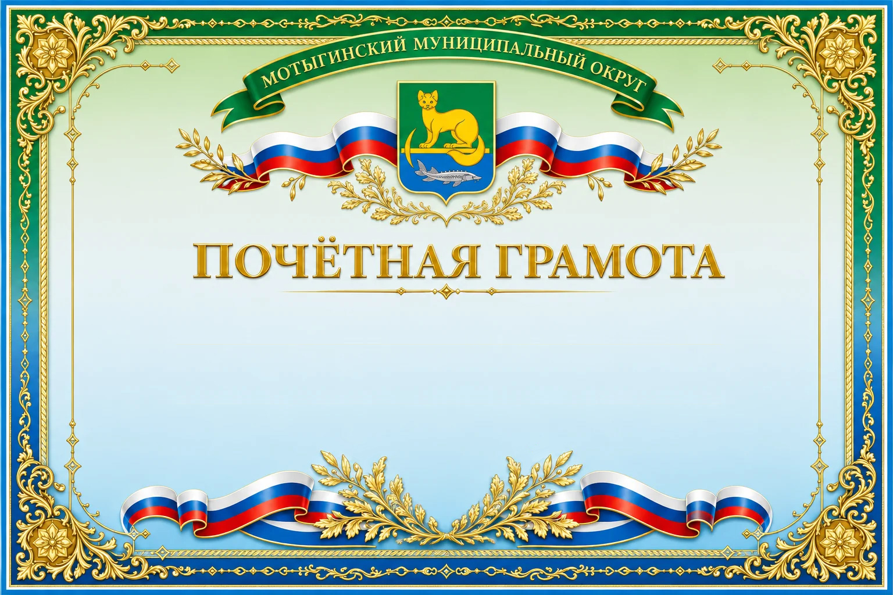

Приложение № 7

УТВЕРЖДЕНО:
Постановлением
администрации Мотыгинского муниципального округа
от «15»июня 2026 г. № 576-п
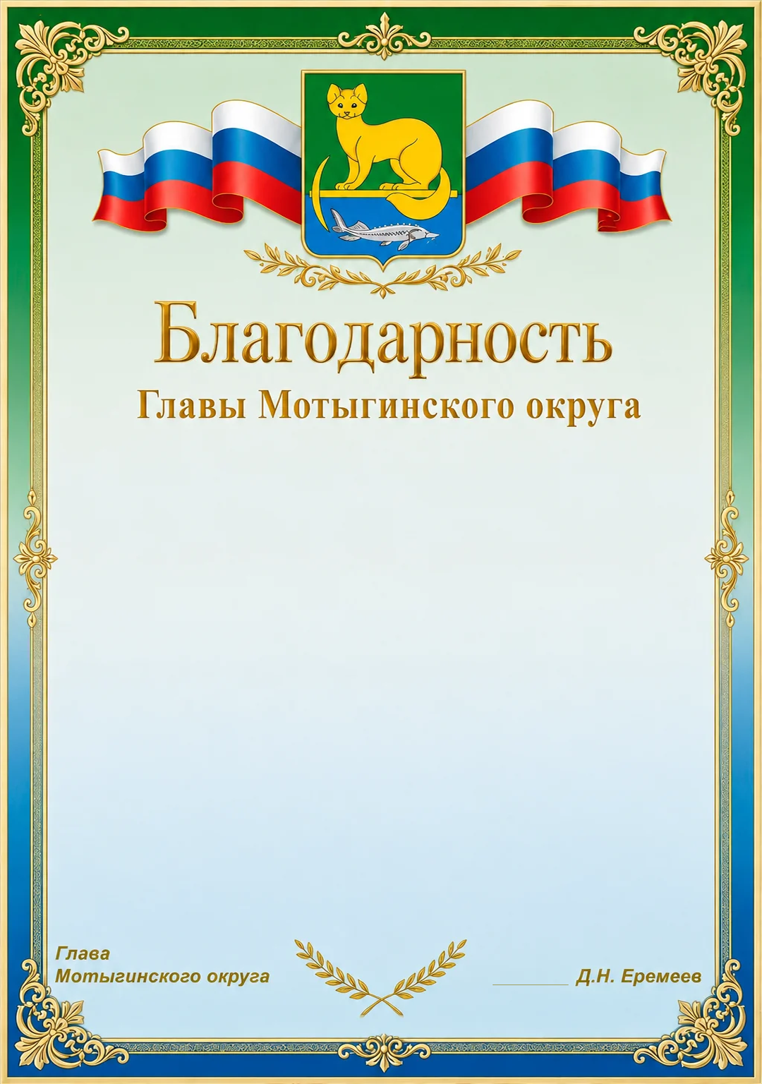

Приложение № 8

УТВЕРЖДЕНО:
Постановлением
администрации Мотыгинского муниципального округа
от «15»июня 2026 г. № 576-п

